Formularbeginn

Formularende

Formularbeginn

Formularende

**Die Lage am Morgen**

**Ein neuer Lockdown muss gut begründet sein**

Von [Mathieu von Rohr](https://www.spiegel.de/impressum/autor-8a88df66-0001-0003-0000-000000005881), Ressortleiter Ausland

Liebe Leserin, lieber Leser, guten Morgen,

wir beschäftigen uns heute mit der Frage, welche neuen Maßnahmen Angela Merkel und die Ministerpräsidenten beschließen. Wir schauen auf Donald Trumps Geldnöte im Wahlkampf - und befassen uns außerdem mit Friedrich Merz und Kim Kardashian.

28.10.2020, 05.40 Uhr

**Diesmal brauchen wir bessere Gründe**

Heute ist der **Tag der Entscheidungen**: Bundeskanzlerin [Angela Merkel](https://www.spiegel.de/thema/angela_merkel/) drängt auf neue Maßnahmen gegen die Corona-Pandemie, sie bespricht sich dazu heute in einer **Bund-Länder-Schalte** mit den Ministerpräsidenten. [Laut einer Umfrage](https://www.spiegel.de/politik/deutschland/coronakrise-mehrheit-der-deutschen-haelt-lockdown-fuer-notwendig-umfrage-a-816eea88-66fa-4175-93ba-0abacc7d6484) ist eine **Mehrheit der Deutschen für einen neuen "Lockdown"** (ein unpräziser Begriff, weil Deutschland bisher keine Ausgangssperren hatte - der sich aber durchzusetzen scheint).

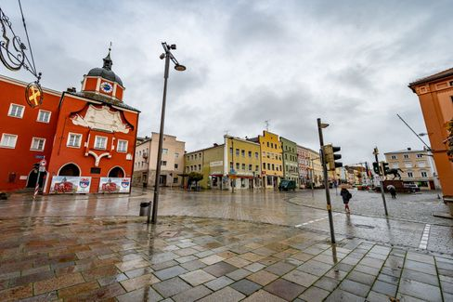

Im bayerischen Pfarrkirchen ist der zweite Lockdown schon da

Foto: Armin Weigel / dpa

Wissenschaftler haben verschiedene Arten von Lockdowns vorgeschlagen: den ["Wellenbrecher"](https://www.spiegel.de/politik/deutschland/corona-pandemie-karl-lauterbach-wirbt-fuer-wellenbrecher-shutdown-a-6f0358fc-e2b0-4747-be11-6ba5f69772db) (**zwei Wochen lang alles zu**; bevorzugt von Drosten und laut Medienberichten von Merkel) oder eine Stufen-Variante: Im ersten Schritt dürften sich **nur noch Leute aus zwei Haushalten in einer Wohnung** treffen. Bei Beerdigungen, Hochzeiten, Taufen wären maximal 15 Teilnehmer erlaubt. Erwartungsgemäß sind manche Länderchefs für schnelles und entschiedenes Handeln (Markus Söder, Bayern), manche positionieren sich in der Mitte (Armin Laschet, NRW), [einige geben sich störrisch](https://www.spiegel.de/politik/deutschland/corona-krise-bodo-ramelow-kritisiert-entscheidungen-von-bund-und-laendern-a-085e84e6-f40a-4826-b19f-39bb4979e249) und wollen gar nichts dicht machen (Bodo Ramelow, Thüringen).

Die Corona-Zahlen entwickeln sich so dramatisch, dass **neue Maßnahmen dringend gebraucht** werden - **sie müssen aber auch gut begründet sein**. Wenn zum Beispiel Restaurants wieder geschlossen werden müssten, bedeutete das für große Teile der Branche diesmal wirklich das Aus - es fehlen aber bisher Daten, die belegen, dass sich in Restaurants viele Menschen anstecken. Die **Gerichte** werden diesmal kritischer prüfen, was auf dem Verordnungsweg entschieden wird - und Regeln notfalls außer Kraft setzen, wenn eine gute Begründung fehlt. Für die **demokratische Legitimation**, aber auch für die **Rechtssicherheit** wäre es deshalb sinnvoll, wenn in dieser Phase der Pandemie die **Parlamente** wieder ins Spiel kämen.

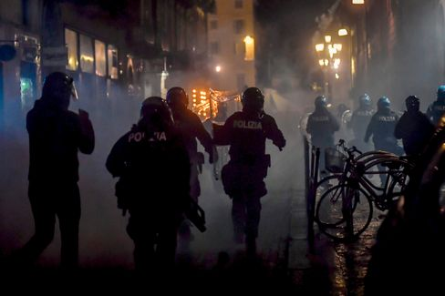

Polizisten und Demonstranten stoßen bei einer Protestveranstaltung in Turin zusammen

Foto: Claudio Furlan / AP

In **Italien**, wo sich die Bevölkerung bisher sehr diszipliniert an alle Regeln gehalten hat, gibt es [erstmals Straßenproteste gegen die jüngsten Einschränkungen](https://www.spiegel.de/politik/ausland/corona-massnahmen-in-italien-ausschreitungen-bei-protesten-in-turin-a-67ac2178-4d12-47ef-a0da-16c31c6ffc01) (eine Art Lockdown ab 18 Uhr). In **Frankreich** hat Präsident **Emmanuel Macron** für heute Abend um 20 Uhr eine Fernsehansprache angekündigt. Gut möglich, dass sich Frankreich (wo die Zahlen wesentlich dramatischer sind), schon ab morgen in einem neuen, echten Lockdown befindet.

* [Bars sollen schließen, Schulen offen bleiben: Bund dringt auf drastische Corona-Maßnahmen im November](https://www.spiegel.de/politik/deutschland/corona-massnahmen-in-deutschland-bars-sollen-schliessen-die-schulen-offen-bleiben-a-312e9267-a0aa-411f-aed4-aa5db6b87c70)

**Trump spielt 2016 nach**

Es fühlt sich an wie eine Zeitreise, wir sind zurück im Jahr 2016. [Donald Trump](https://www.spiegel.de/thema/donald_trump/) und seine Helfer reden bei ihren Wahlkampfauftritten vermehrt über **Hillary Clinton** - eine Frau, die seit acht Jahren kein politisches Amt mehr innehatte. Der Präsident, der [laut Umfragen weit zurückliegt](https://projects.fivethirtyeight.com/polls/president-general/national/), setzt auf den letzten Metern alles auf die nordöstlichen Bundesstaaten **Pennsylvania, Michigan, Wisconsin und Ohio**. Damals, vor vier Jahren, ging diese Strategie überraschend auf.

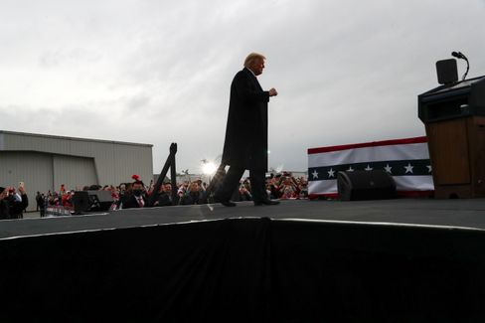

Trump in Martinsburg, Pennsylvania

Foto: LEAH MILLIS / REUTERS

Und diesmal? Während Joe Biden in Geld schwimmt, geht dem Präsidenten das Geld aus. Das verbleibende Geld steckt er vor allem in die nordöstlichen Staaten, die ihm vor vier Jahren zum Sieg verholfen haben. Ob ihm allerdings zum Sieg verhilft, dass er bei seinen Auftritten über Hillary Clinton redet und [die Corona-Pandemie verharmlost](https://twitter.com/Acosta/status/1321178584082452480)?

Dass Trump alles auf Pennsylvania setzt, ist nachvollziehbar: Er kann ohne diesen Staat praktisch nicht gewinnen - und Joe Biden übrigens auch nicht. Ich empfehle Ihnen [dieses sehr lehrreiche Tool der US-Datenwebsite FiveThirtyEight](https://projects.fivethirtyeight.com/trump-biden-election-map/?cid=abcnews), mit dem Sie verschiedene Szenarien für den Wahlausgang selbst durchspielen können. Wie es dann in Wirklichkeit kommt, werden wir sehen.

Und [hier können Sie unseren Newsletter "Die Lage - USA 2020" abonnieren,](https://www.spiegel.de/thema/die-lage-usa-2020/) der ihnen von heute bis zur Wahl täglich Geschichten und Einschätzungen unseres elfköpfigen Reporterteams in den USA liefert - und danach wöchentlich kommt.

**Empfehlung: Wahlreportage aus Florida**

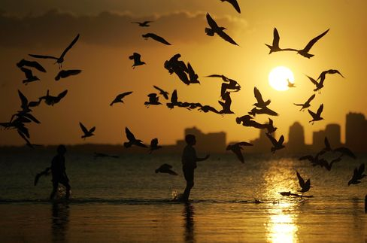

Symbolbild Florida

Foto: Joe Raedle/ Getty Images

Ein weiterer wichtiger Swing State ist Florida mit seinen 29 Wahlmännerstimmen - auch ihn darf Trump keinesfalls verlieren. Er muss aber auch hier zittern. Das liegt insbesondere an einer Wählergruppe, die hier im sonnigen Süden besonders zahlreich vertreten ist und traditionell zuverlässig republikanisch gewählt hat: die Rentner. Unsere Reporterin Alexandra Rojkov hat diese Woche die Seniorensiedlung "The Villages" in Florida besucht - und hier ist nichts mehr, wie es mal war: **Viele Rentner haben genug von Donald Trump**, nicht zuletzt wegen seines Versagens in der Corona-Pandemie. Lesen Sie Ihre Reportage hier:

* [Rentner-Aufstand in Florida: Im Golfwägelchen gegen Trump](https://www.spiegel.de/politik/ausland/florida-vor-der-us-wahl-2020-rentner-aufstand-gegen-donald-trump-a-0053e3ec-2389-431f-bcda-5f8c3a696df7)

**Alle gegen Merz**

Auch die **Linkspartei** hat nun ihren fürs Wochenende geplanten **Parteitag** abgesagt - wie tags zuvor schon die CDU. Das entkräftet ein wenig die Befürchtungen des CDU-Kandidaten **Friedrich Merz**, das "Establishment" habe ihm seinen sicheren Sieg im Dezember geraubt. Mit seiner **Verschwörungstheorie** hat Merz sich keinen Gefallen getan, die Kritik prasselt von allen Seiten auf ihn ein.

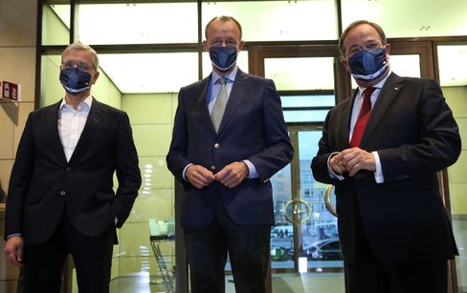

Roettgen, Merz und Laschet bei einem Auftritt am 17. Oktober in Berlin

Foto: ADAM BERRY/POOL/EPA-EFE/Shutterstock

Die konservative **"Frankfurter Allgemeine Zeitung"** hat offensichtlich die Nase voll von ihm. Im Titelseiten-Kommentar [schreibt Jasper von Altenbockum heute](https://www.faz.net/aktuell/politik/inland/kommentar-ueber-die-cdu-merz-spaltet-die-partei-17022903.html): "Das alles ist Opfertum, Populismus, Narzissmus, Schaumschlägerei in einem. Es gibt genügend Staatsmänner in der Welt von dieser Sorte. Braucht die CDU, braucht Deutschland so einen an der Spitze? Merz hat die Wahl des CDU-Vorsitzenden zu dieser einen Frage gemacht: Welchen Typus von Parteiführer und Kanzlerkandidat wollen wir haben?"

Dafür verteidigt ausgerechnet Armin Laschet seinen Kontrahenten - mit dem Satz: ["Merz mit Trump zu vergleichen, ist völlig fehl am Platz"](https://www.spiegel.de/politik/deutschland/cdu-armin-laschet-verteidigt-friedrich-merz-vor-trump-vergleich-a-6dff2ce0-6249-4d86-aa7b-8b2783e07bd2). Einen Vergleich zu wiederholen, um ihm zu widersprechen, ist ein elegantes Mittel, um noch einmal daran zu erinnern - oder ist das jetzt eine Verschwörungstheorie?

* [Attacke à la Trump: Merz schlägt Merz](https://www.spiegel.de/politik/deutschland/friedrich-merz-gegen-cdu-fuehrung-attacke-a-la-donald-trump-a-2f04f2ee-70a0-4b0b-a59e-ff02d117d78f)

**Gewinnerin des Tages…**

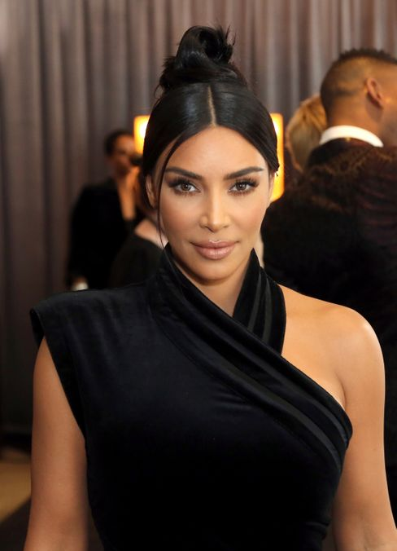

Kim Kardashian

Foto: Willy Sanjuan/ dpa

…ist **Kim Kardashian**, die dem einfachen Volk auf Twitter von der Feier zu ihrem 40. Geburtstag berichtete. Unter dem Hashtag #humbled (also: #demütig) [postete sie glamouröse Bilder und schrieb dazu](https://twitter.com/KimKardashian/status/1321151217482014726): "Nach zwei Wochen mit mehreren Gesundheitschecks und der Bitte an alle, sich in Quarantäne zu begeben, überraschte ich meinen engsten inneren Kreis mit einem Trip auf eine Privatinsel, wo wir für einen kurzen Moment einfach so tun konnten, als wäre alles normal."

Sie werde "demütig daran erinnert, wie privilegiert" ihr Leben sei: "Wir tanzten, fuhren Fahrrad, schwammen in der Nähe von Walen, fuhren Kajak, schauten uns einen Film am Strand an und so vieles mehr".

Wir fragen uns, warum sich nicht einfach mehr Leute mit Privatjets auf eine Privatinsel absetzen, statt sich in den Wellenbrecher-Lockdown zu begeben, und verleihen Kim Kardashian hiermit den Titel "Marie Antoinette der Corona-Pandemie".

Externer Inhalt

[Mehr dazu in unserer Datenschutzerklärung.](https://www.spiegel.de/datenschutz-spiegel)

**Die jüngsten Meldungen aus der Nacht**

* **120 Jahre Haft für Selbsthilfe-Guru Keith Raniere:** Er soll die von ihm gegründete Selbsthilfegruppe Nxivm genutzt haben, um Frauen sexuell auszubeuten. [Nun wurde das Strafmaß für Keith Raniere verkündet, dem auch eine bekannte US-Schauspielerin verfallen war](https://www.spiegel.de/panorama/justiz/sekte-nxivm-120-jahre-haft-fuer-selbsthilfe-guru-keith-raniere-a-36dbb129-e1b0-4c14-99b0-bd503cbdd54c)
* **Website von Trumps Wahlkampagne kurzzeitig gehackt:** Unbekannte haben den Internetauftritt von Donald Trumps Wahlkampagne manipuliert und die Zahlung einer Kryptowährung gefordert. [Nun wird nach den Tätern gesucht](https://www.spiegel.de/politik/ausland/donald-trump-website-von-wahlkampagne-kurzzeitig-gehackt-a-c817102f-0192-4e96-acfa-29eff7429585)
* **Gladbach verspielt Sieg gegen Real Madrid in der Nachspielzeit**: Sie hatten Real Madrid am Rande einer Niederlage, doch dann traf Casemiro in der Nachspielzeit: Borussia Mönchengladbach konnte eine Führung in der Champions League nicht ins Ziel bringen. [Schon wieder](https://www.spiegel.de/sport/fussball/borussia-moenchengladbach-spielt-nur-remis-gegen-real-madrid-in-der-champions-league-a-ac0861db-db39-43c7-ac43-786e4f8085a7)